31 мая нашу школу посетил мастер Ремесленной школы «Счастье» с мастер-классом по гончарному делу.  
В процессе мастер-класса дети познакомились со свойствами глины, с основными способами формовки глины при помощи гончарного круга, а так же участвовали в изготовлении простых изделий. Через 2 недели ребята получат готовые работы.

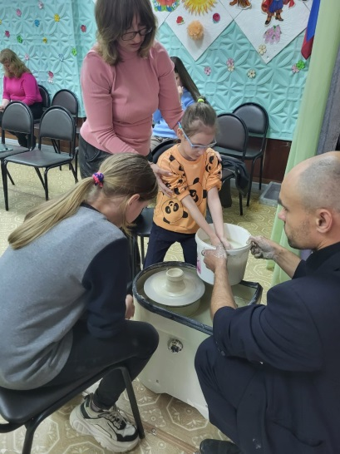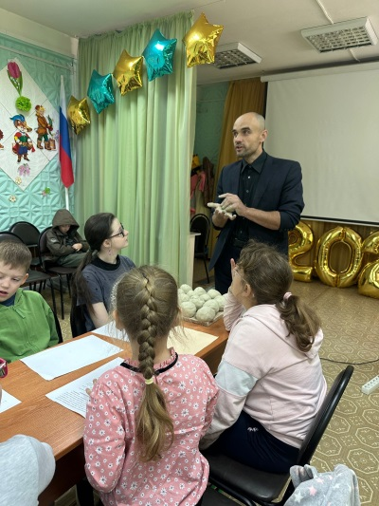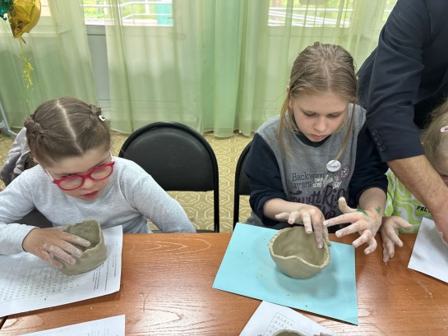

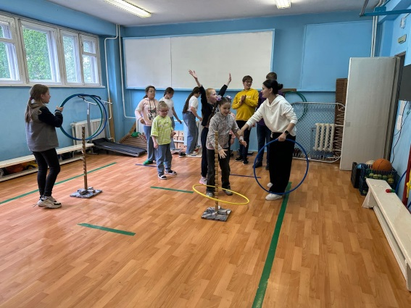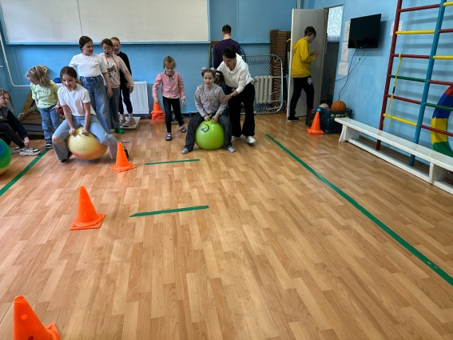Во второй половине дня в рамках «Дня спортивных рекордов» для ребят была проведена эстафета. Командам были предложены занимательные конкурсы с бегом, прыжками, эстафеты с мячом, обручем. У каждого участника была возможность проявить спортивные способности и навыки.